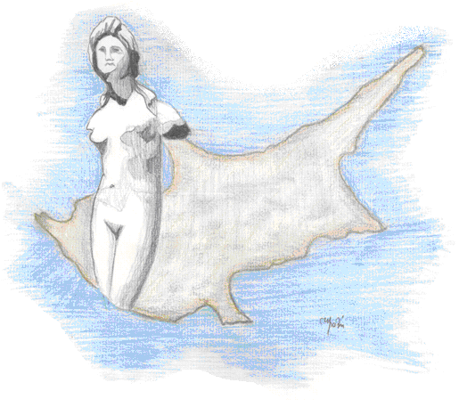
ΠΡΟΣΚΛΗΣΗ
To 3^{ο} Γυμνάσιο Ναυπάκτου σάς προσκαλεί στην εκδήλωση με θέμα
« ΚΥΠΡΟΣ ΤΟΥ ΑΓΩΝΑ ΚΑΙ ΤΗΣ ΘΥΣΙΑΣ »
Η εκδήλωση θα πραγματοποιηθεί το Σάββατο 5 Απριλίου 2014 και ώρα 20:00
στην Παπαχαραλάμπειο Αίθουσα Ναυπάκτου.
Η παρουσία σας θα είναι για μας ιδιαίτερη τιμή
Ο Διευθυντής Ο Σύλλογος Διδασκόντων

